Zmywalny ACOPOStrak
System torów o stopniu ochrony IP69K na potrzeby branż o wysokich wymaganiach w zakresie czystości.
Firma B&R oferuje teraz wersję inteligentnego systemu torów ACOPOStrak o stopniu szczelności IP69K. Nowa wersja toru może być myta pod ciśnieniem w temperaturze do 80°C. Dzięki temu można ją stosować w przemysłach spożywczym, napojów i farmaceutycznym, o najwyższych wymaganiach w zakresie czystości.

Nowy tor jest nie tylko zabezpieczony przed skutkami mycia ciśnieniowego, ale także przed pyłem. Stopień ochrony IP69K oznacza, że system torów doskonale nadaje się do zastosowania w początkowych etapach pakowania produktów. Może być stosowany zarówno w suchych, jak i mokrych obszarach złożonych instalacji.
Zabezpieczenie antykorozyjne wózków i segmentów
Wózki i segmenty toru w nowej wersji są wykonane ze stali nierdzewnej, bezpiecznie spawane i tym samym odporne na korozję. Obudowa ze stali nierdzewnej umożliwia transport produktów żrących i pracę systemu ACOPOStrak w atmosferze korozyjnej, np. w mgle solnej. Wszystkie powierzchnie toru są odporne chemicznie, co zapobiega przedostawaniu się cząsteczek lub płynów do wnętrza wózków i segmentów. Zespół magnesów wózków jest całkowicie zabezpieczony przed skutkami mycia ciśnieniowego.
Absolutna elastyczność
Wersja IP69K systemu ACOPOStrak firmy B&R umożliwia opłacalną produkcję jednostkowych partii z wydajnością właściwą produkcji masowej – nawet w branżach o surowych wymogach dotyczących czyszczenia. ACOPOStrak można elastycznie rozbudowywać poprzez dodanie modułów torów i stacji obróbki. Maszyny są dzięki temu na tyle skalowalne, że można je dostosować do zmieniających się wymagań produkcyjnych w dowolnym momencie.

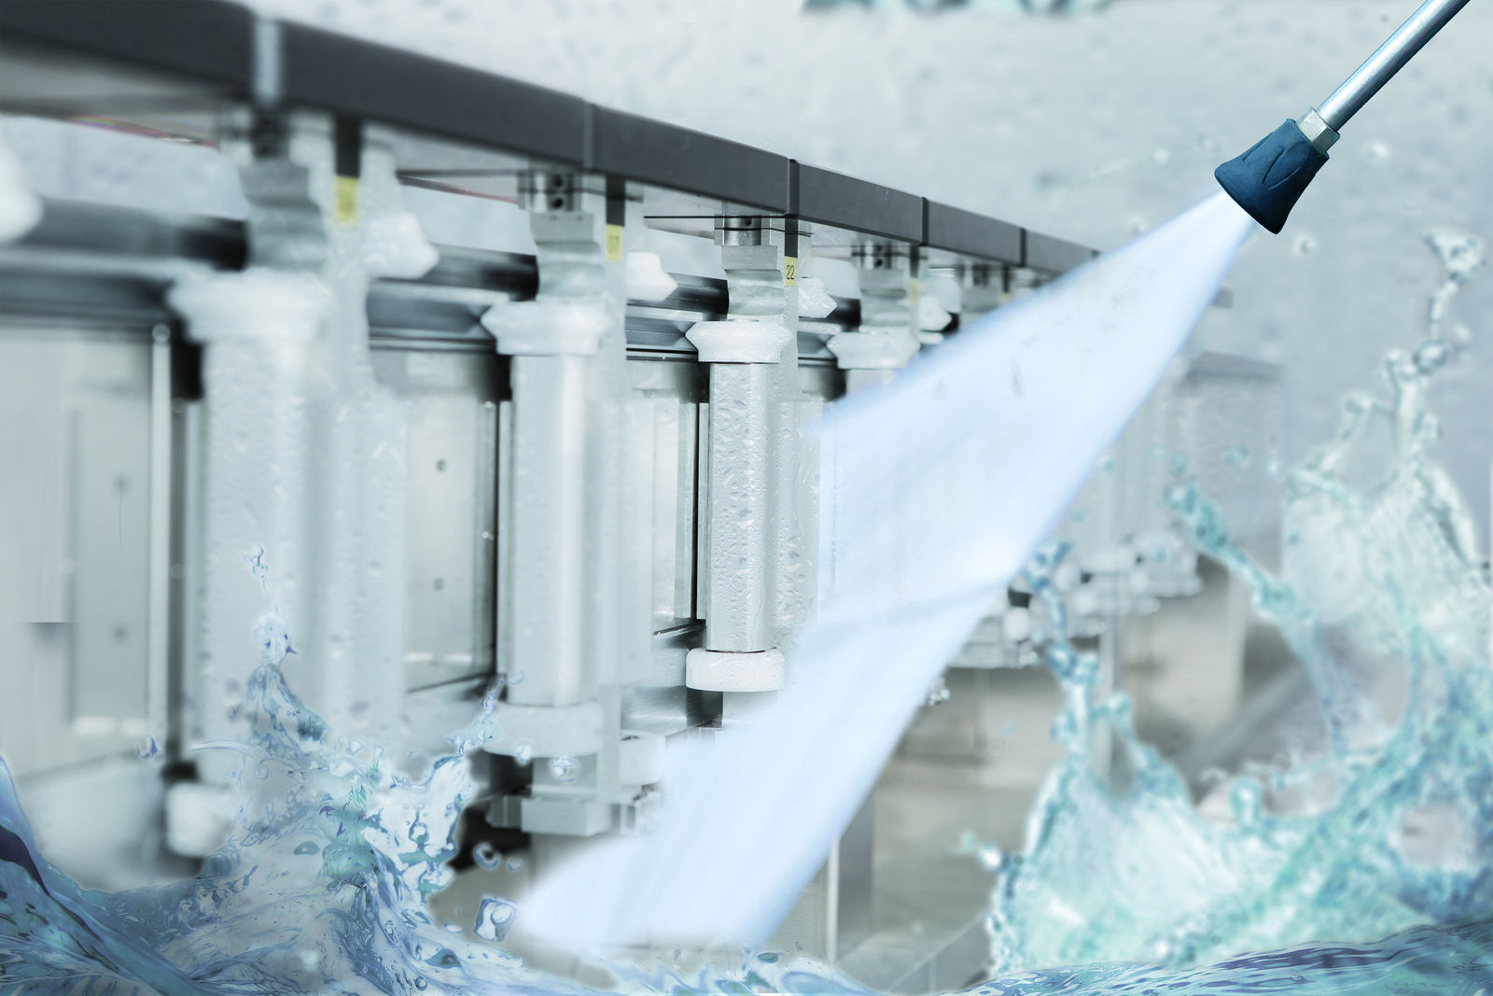
Nowy tor jest zabezpieczony przed skutkami mycia ciśnieniowego, a także całkowicie nieprzenikliwy dla pyłu.

O firmie B&R
B&R to innowacyjna firma z branży automatyzacji z siedzibą w Austrii i przedstawicielstwami na całym świecie. Od 6 lipca 2017 B&R stała się jednostką biznesową Grupy ABB. Jako globalny lider w automatyce przemysłowej, B&R łączy najnowocześniejsze technologie z kunsztem inżynieryjnym, oferując klientom z praktycznie każdej branży kompleksowe rozwiązania z zakresu automatyki maszyn i automatyki zakładowej, sterowania napędami, interfejsów HMI oraz zintegrowanej technologii bezpieczeństwa. Dzięki standardom komunikacji przemysłowej IoT, takim jak OPC UA, POWERLINK i openSAFETY, a także z wydajnym środowiskiem programistycznym Automation Studio, B&R nieustannie przedefiniowuje przyszłość technologii automatyzacji. Duch innowacyjności, który prowadzi B&R na szczyt przemysłowej automatyzacji, jest wzmacniany zamiłowaniem do upraszczania procesów i wyprzedzania oczekiwań klientów.
Aby uzyskać więcej informacji odwiedź stronę www.br-automation.com

